Исследование динамических показателей работоспособности учащихся 4 классов

при введении третьего часа

физической культуры

Учитель физической культуры

ГБОУ Гимназии №1526

Савичева О.В.

Москва 2012 г.

Содержание

- Введение……………………………………………………………...…3
- Необходимость введения третьего часа физической культуры…………………………………………..…………………….4
- Особенности при проведении третьего часа физической

культуры ………………………………………………………………..6

- Тесты…………………………………………………………………….9
- Диаграммы ……………………………………………………………..10
- Вывод……………………………………………………………………26
- Литература………………………………………………………………27

Целью образования в области физической культуры является формирование у школьников устойчивых мотивов и потребностей в бережном отношении к своему здоровью, целостном развитии физических и психических качеств, творческом использовании средств физической культуры в организации здорового образа жизни.
Физическая культура в школе должна содействовать формированию и развитию способностей личности, позволяющих реализовать индивидуальные возможности и применять полученные знания по физической культуре в собственной жизненной практике, что, к сожалению, далеко не в полной мере выполняется существующей системой общего физкультурного образования. Чтобы преодолеть этот недостаток рекомендуется, наряду с решением традиционных задач физического воспитания, больше внимания уделять воспитанию у учащихся ценностных ориентации на роль и значение физической культуры в жизни личности и общества, на формирование потребностей и мотивов в регулярных занятиях физическими упражнениями и ведении здорового образа жизни.

Организация двигательного режима школьников на фоне современной интенсификации образовательного процесса как никогда требует от педагогов непременного учета биологических закономерностей развития детского организма. В этой связи серьезную озабоченность вызывает явная недостаточность физической нагрузки учащихся в ходе учебно-воспитательного процесса. Школьная программа по предмету «Физическая культура» с двумя часами в неделю не может обеспечить должное физическое развитие детей в учебном процессе. Причиной этого является чрезмерный временной разрыв между занятиями, который составляет 3-4 дня.
Такой разрыв, во-первых, не сохраняет накопленного организмом "про запас" для последующей мышечной работы потенциала и приводит к его утрате.
Во-вторых, функции организма, в которых наметилась положительная динамика в результате действия физической нагрузки, возвращаются в "исходное состояние", что не создает прогрессивных изменений этих функций и систем, лежащих в основе тренирующего эффекта.
В-третьих, не обеспечивается включение основного физиологического механизма перехода от срочной адаптации к долгосрочной. В результате эффективность 2-х уроков физической культуры в неделю с точки зрения оздоровительной и тренирующей направленности крайне низка. Достичь положительного эффекта можно лишь в случае, если разрыв между занятиями не будет превышать одного-двух дней, т.е. количество занятий в неделю будет не менее трех-четырех.
Непременным условием рационально построенного двигательного режима школьников является качественное разнообразие движений. Занятия физическими упражнениями, виды мышечной деятельности должны быть разнообразными, но сбалансированными в количественном отношении с потребностями и возможностями растущего организма. В социальных и оздоровительных целях общеобразовательные учреждения должны создавать условия для удовлетворения биологической потребности школьника в движении.
Система физкультурно-оздоровительной работы в школе должна обеспечивать дифференцированное применение средств и форм физического воспитания в зависимости от возраста, пола, состояния здоровья, физической подготовленности детей и подростков. Систематичность этой работы, постепенное увеличение нагрузок и комплексное использование разнообразных форм и средств физического воспитания - залог успешного сбережения и укрепления здоровья подрастающего поколения.
Введение третьего урока физической культуры в систему физического воспитания учащихся начальной школы позволит:- снизить негативные последствия учебной нагрузки;- укрепить здоровье учащихся;- увеличить уровень двигательной активности;- обучить школьников основам знаний по методике самостоятельных занятий оздоровительными физическими упражнениями;- повысить уровень сформированных качеств личности школьников, что будет способствовать успешности их адаптации в обществе.

При проведении обязательных уроков физической культуры в объёме не менее трех часов в неделю в начальной школе следует учитывать следующие условия:
- оснащенность и состояние учебно-спортивной базы (спортивные залы, пришкольные площадки, зоны рекреаций, спортивный инвентарь и оборудование);
- пропускная способность спортивного зала;
- спортивные традиции и специализацию учителя физической культуры, наличие квалифицированных педагогических кадров.
При проектировании проведения обязательных уроков физической культуры в объёме не менее трёх часов в неделю в начальной школе я использовала комплексную программу физического воспитания для учащихся 1-11 классов Авторы: В.И. Лях, А.А. Зданевич, 2011 г., рекомендованную и допущенную Министерством образования Российской Федерации.
Содержание данной программы по физической культуре включает две основные части: базовую и вариативную (дифференцированную). Освоение базовых основ физической культуры обязательно для каждого ученика. Вариативная (дифференцированная) часть программы по физической культуре обусловлена необходимостью учёта индивидуальных способностей детей, региональных, национальных и местных особенностей территории, на которой находится общеобразовательное учреждение.
В вариативную часть государственной образовательной программы, я включила учебный материал, согласно разделам программы, направленный на углублённое изучение физической культуры.
Таким образом, спортивная деятельность младшего школьника нацелена на освоение основ физической культуры, знакомство с различными видами спорта, приобретение опыта участия в спортивных соревнованиях.
Вся работа с младшими школьниками построена в соответствии с требованиями Федерального государственного стандарта начального общего образования, в том числе через:
- полноценную и эффективную работу с обучающимися всех групп здоровья (на уроках физической культуры, в спортивных кружках и секциях и т.д.);
- рациональную организацию уроков физической культуры и занятий активно-двигательного характера;
- организацию динамических перемен, физкультминуток на уроках, способствующих эмоциональной разгрузке и повышению двигательной активности;
- организацию работы спортивных секций и создание условий для их эффективного функционирования;
- регулярное проведение спортивно-оздоровительных мероприятий (дней здоровья, соревнований и т.д.).
Исследуя динамические показатели работоспособности учащихся нельзя забывать о движении ребенка, чему я уделяю огромное внимание на каждом уроке. Для меня важно, чтобы ученик получал положительные эмоции именно в движении, физическую нагрузку через движение.
Если говорить об особенностях обучения движениям, развития физических способностей в младшем школьном возрасте, я выделяю проблему оптимального соотношения метода стандартно-повторного и вариативного (переменного) упражнения. По мере того как ученики начнут уверенно выполнять осваиваемые двигательные действия, метод стандартно-повторного упражнения должен уступить место методу вариативного упражнения, который в младшем школьном возрасте должен сочетаться с широким применением игрового и доступного соревновательного метода.
Отличительной особенностью младших школьников является их большое желание, интерес, познавательная активность, высокая эмоциональность во время занятий. Поэтому на уроках использую четкую организация процесса обучения, разумную дисциплину, основанную на точном соблюдении команд, указаний и распоряжений учителя, которые сочетаются с предоставлением им определенной свободы и самостоятельности действий, заданиями, стимулирующими творчество и инициативность. На уроках физической культуры в младших классах опираюсь на межпредметные связи: с природоведением (в таких вопросах, как закаливание, требования к одежде ученика, работе мышц, режим дня и др.); математикой (измерение длины и высоты прыжка, дальности метания, скорости и продолжительности бега и т. д.); музыкально-ритмическим воспитанием (занятие под музыку); изобразительным искусством (красота движений, поз) и др.
Контроль и оценку в младшем школьном возрасте применяю таким образом, чтобы стимулировать стремление ученика к своему личному совершенствованию и самоопределению, улучшению результатов, повышению активности, радости от занятий физическими упражнениями.
Оценка успеваемости складываться главным образом из качественных критериев оценки (отметки) уровня достижений учащегося, к которым относятся качество овладения программным материалом, включающим теоретические и методические знания, способы двигательной, физкультурно-оздоровительной и спортивной деятельности. Особое внимания уделяю систематичности и регулярности занятий физическими упражнениями и интерес, проявляемый при этом, умение самостоятельно заниматься физическими упражнениями, вести здоровый образ жизни. При оценке достижений учеников в большей мере ориентируюсь на индивидуальные темпы продвижения в развитии их двигательных способностей, а не на выполнение усредненных учебных количественных нормативов.

В этом учебном году я решила исследовать динамические показатели работоспособности девочек 4 А и 4 Б классов, при введении третьего часа физической культуры.
Согласно образовательной программе в начале (осень) и в конце (весна) учебного года были использованы тесты, способствующие определить не только динамику роста, но физическую работоспособность ребенка:
- бег 30 м. с высокого старта;
- прыжок в длину с места;
- сгибание рук в висе лежа;
- челночный бег 3х10 м.;
- сгибание и разгибание рук в упоре лежа на полу;
- прыжок со скакалкой;
- поднимание туловища за 30 сек.;
- наклон вперед из положения сидя.

4 А класс
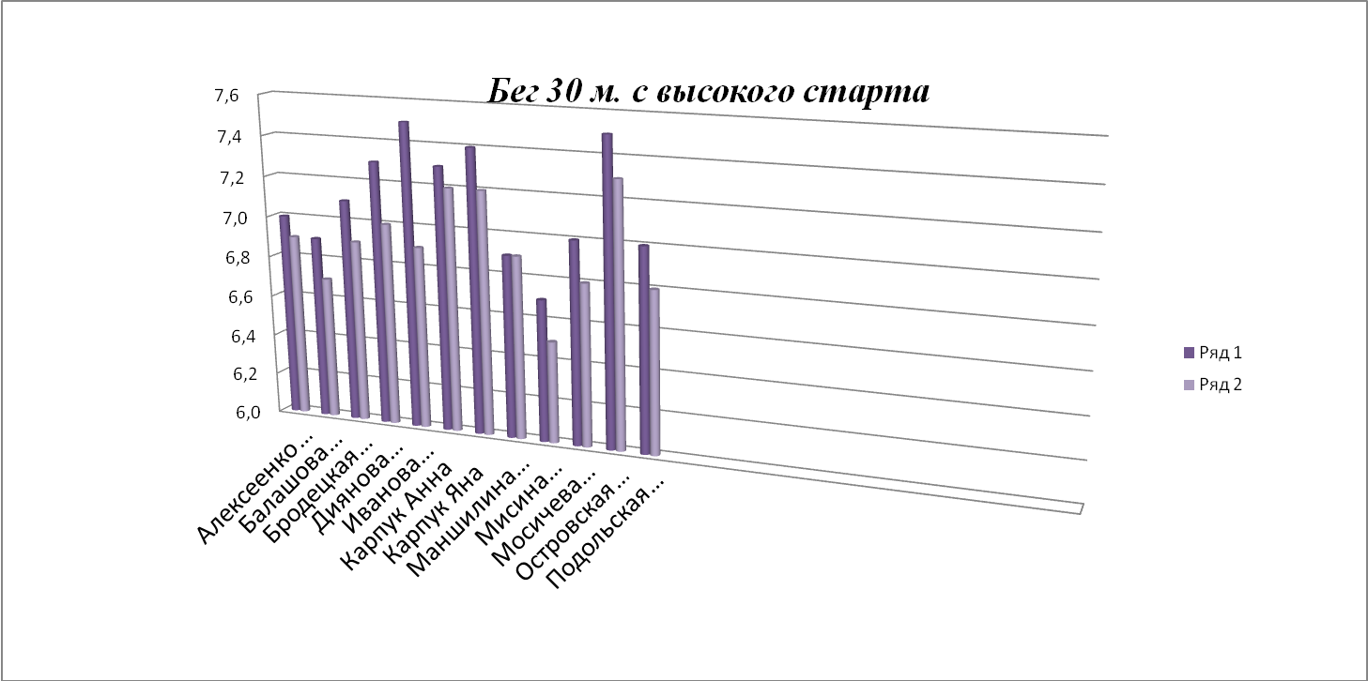

Показатели выросли у 12 учащихся (100%)

Прыжок в длину с места
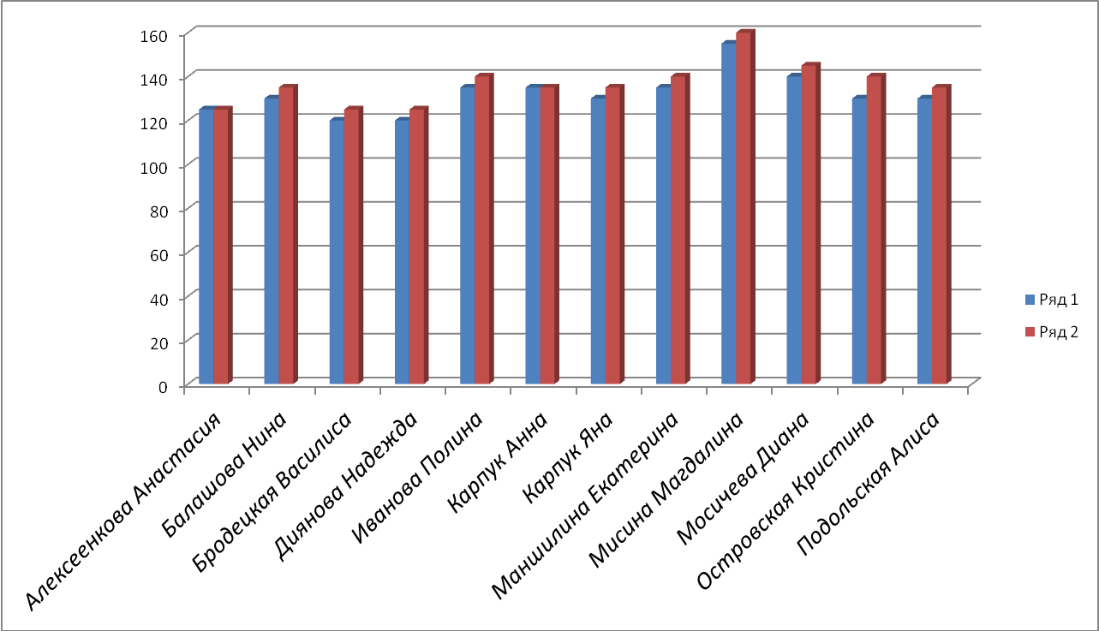

Показатели выросли у 10 учащихся (83,4%), остались на прежнем уровне у 2 учащихся (16,6%)

Сгибание рук в висе лежа
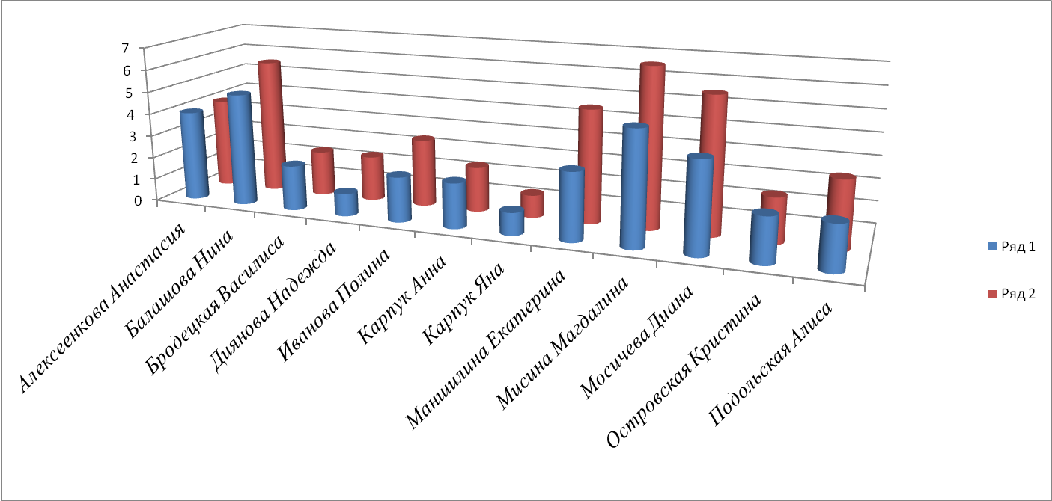

Показатели выросли у 12 учащихся (100%)

Челночный бег 3х10 м.

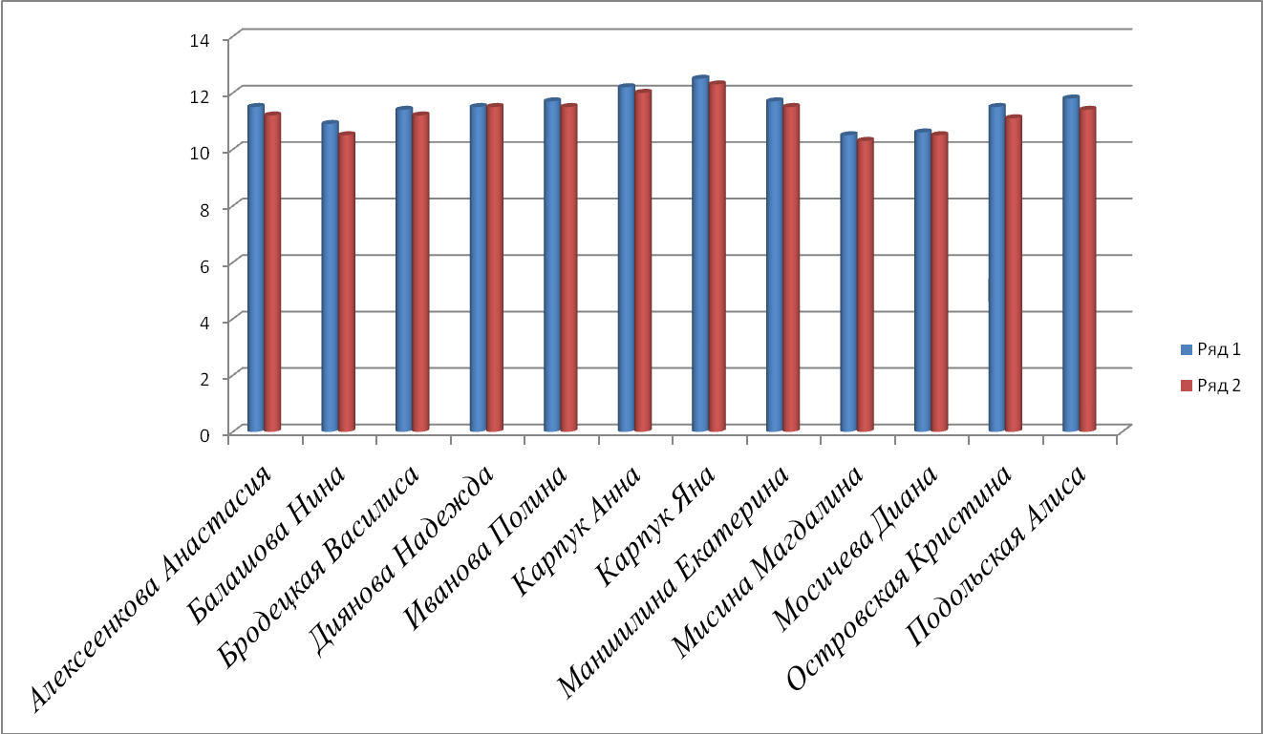
Показатели выросли у 12 учащихся (100%)
Сгибание и разгибание рук в упоре лежа на полу
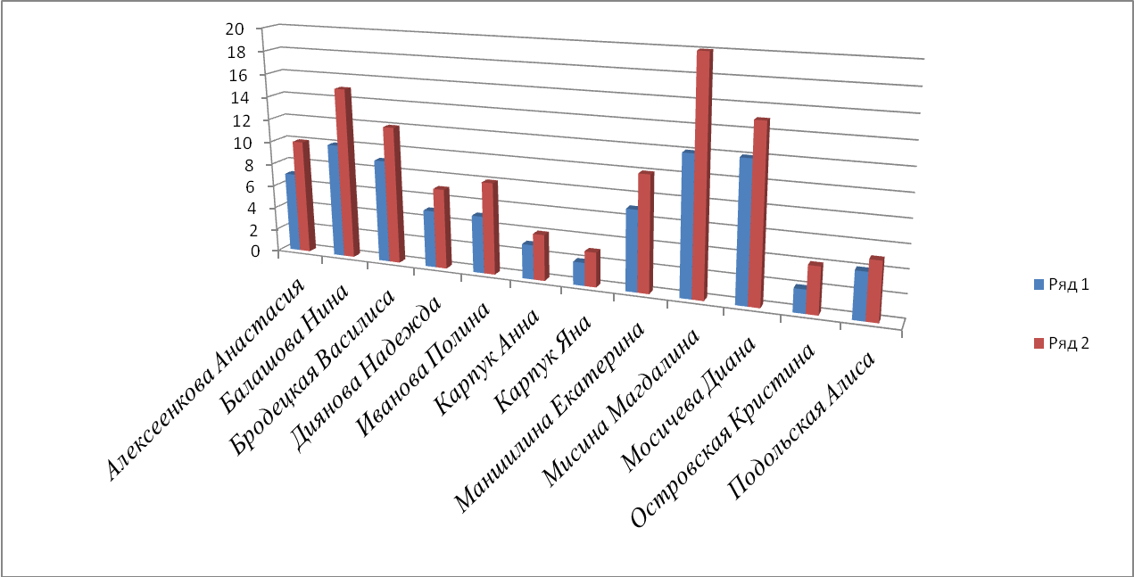
Показатели выросли у 12 учащихся (100%)

Прыжок со скакалкой за 30 с.
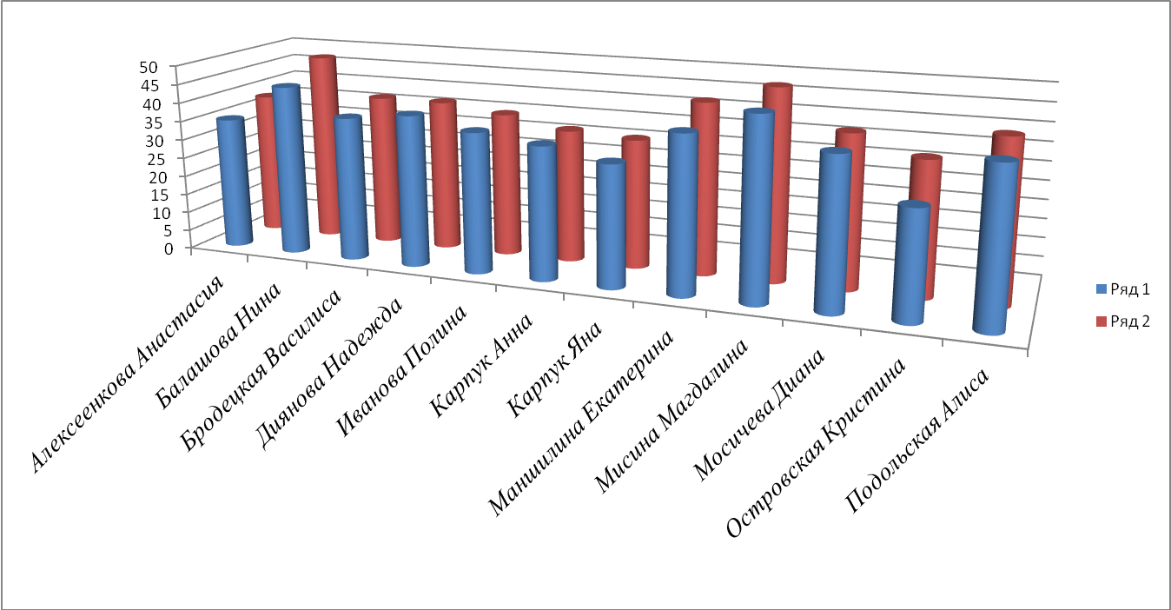

Показатели выросли у 12 учащихся (100%)

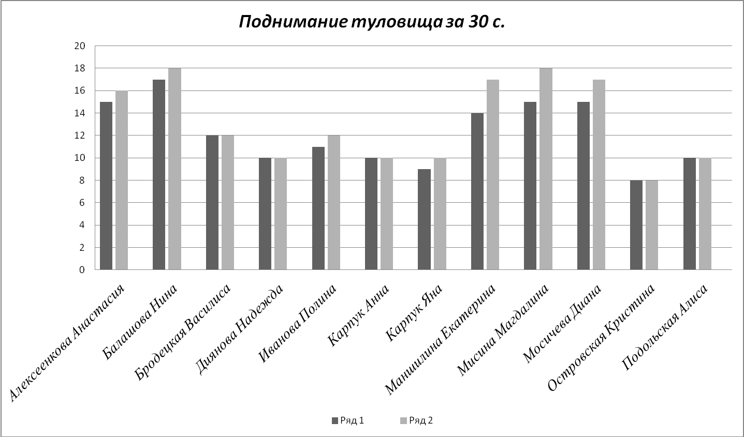
Показатели выросли у 7 учащихся(58,4%), остались на прежнем уровне у 5 учащихся(41,6%)

Наклон вперед из положения сидя

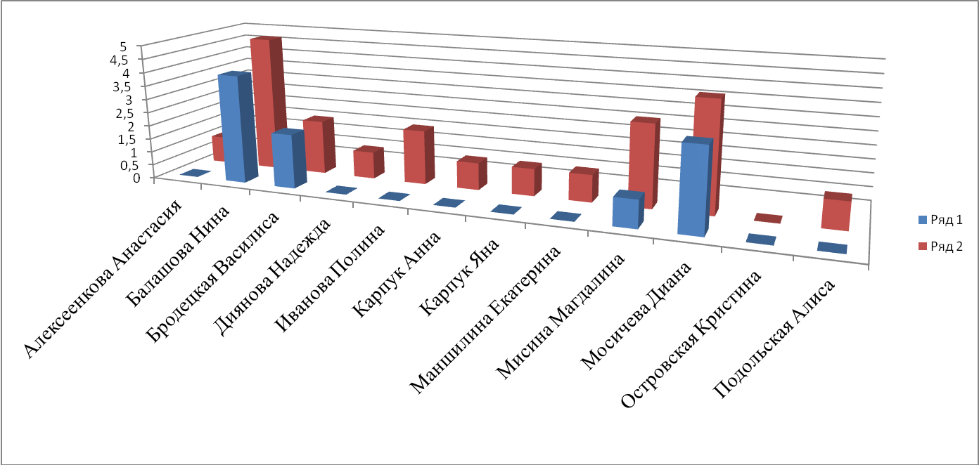
Показатели выросли у 11 учащихся (91%), остались на прежнем уровне у 1 учащегося (9%)

4 Б класс
Бег 30 м. с высокого старта

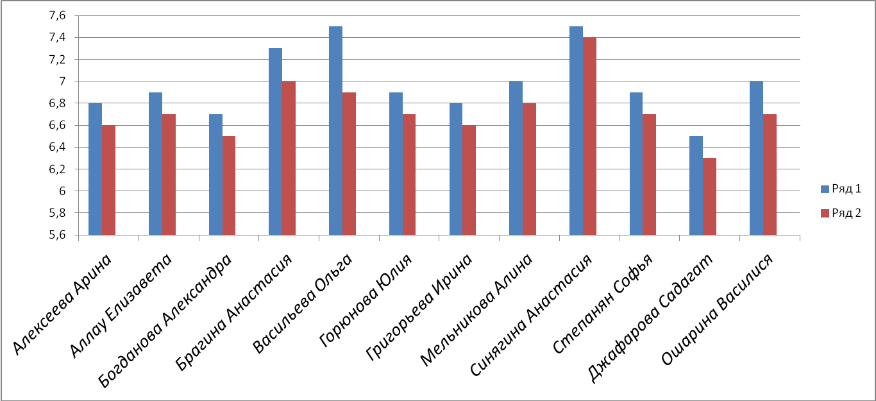

Показатели выросли у 12 учащихся (100%)
Прыжок в длину с места
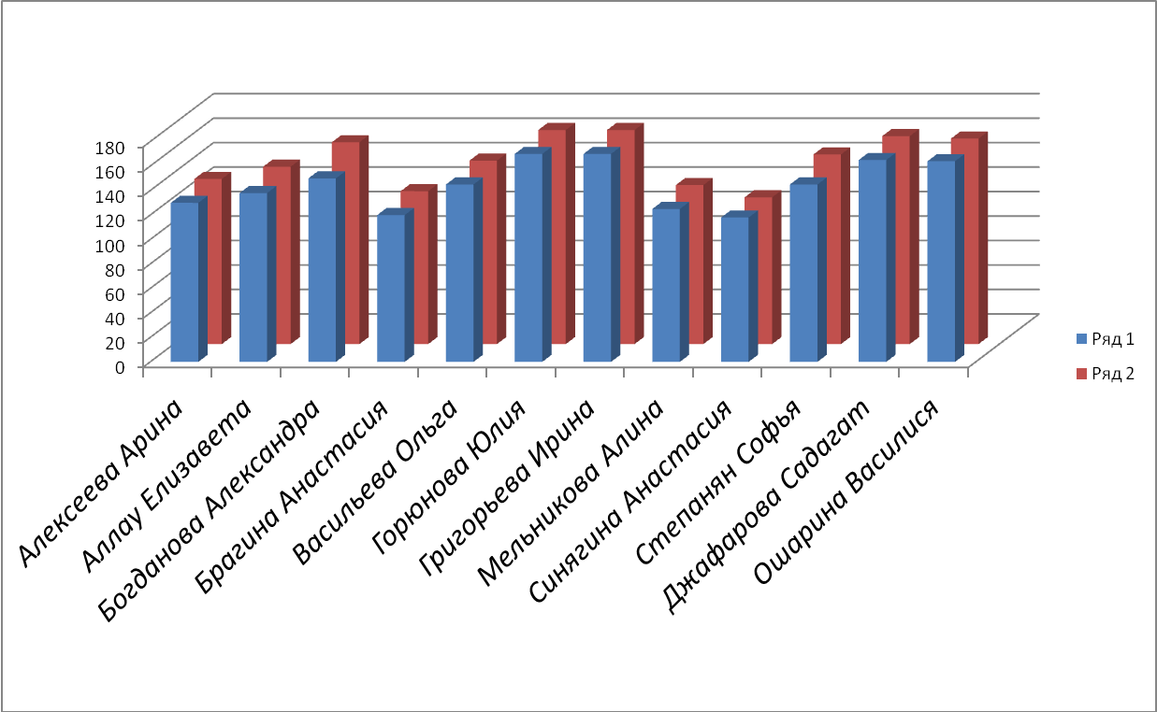

Показатели выросли у 12 учащихся (100%)
Сгибание рук в висе лежа

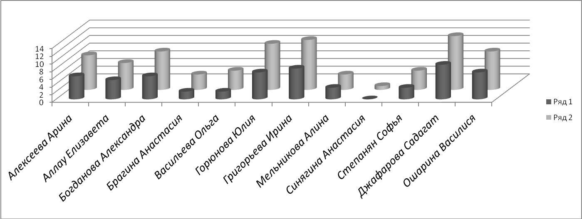

Показатели выросли у 12 учащихся (100%)

Челночный бег 3х10 м.

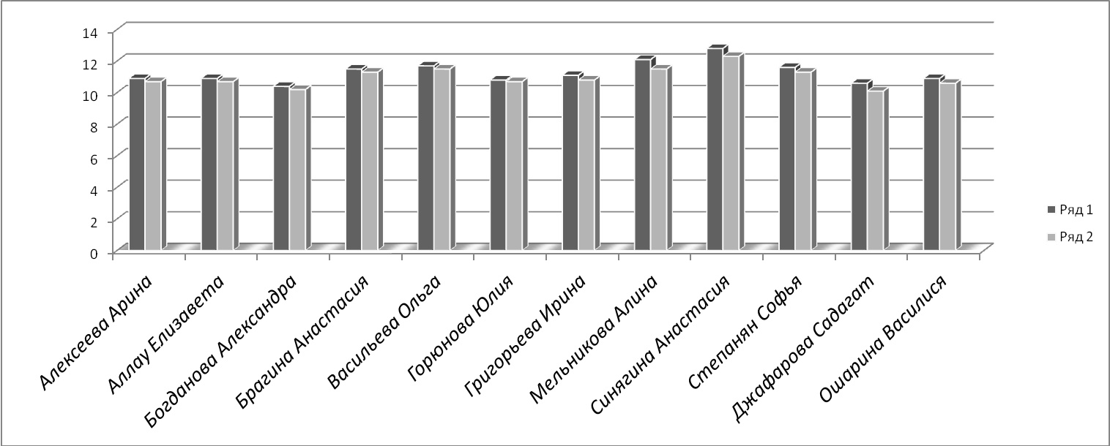

Показатели выросли у 12 учащихся (100%)

Сгибание и разгибание рук в упоре лежа на полу

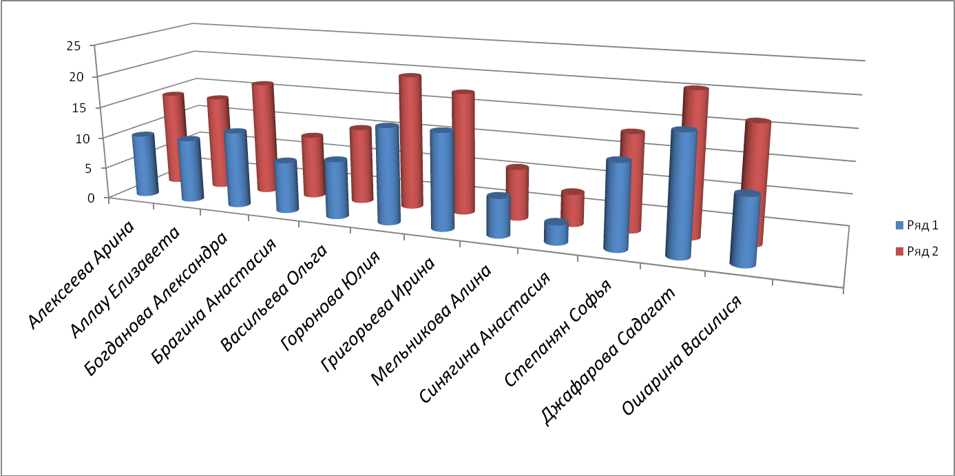

Показатели выросли у 12 учащихся (100%)
Прыжок со скакалкой за 30 с.
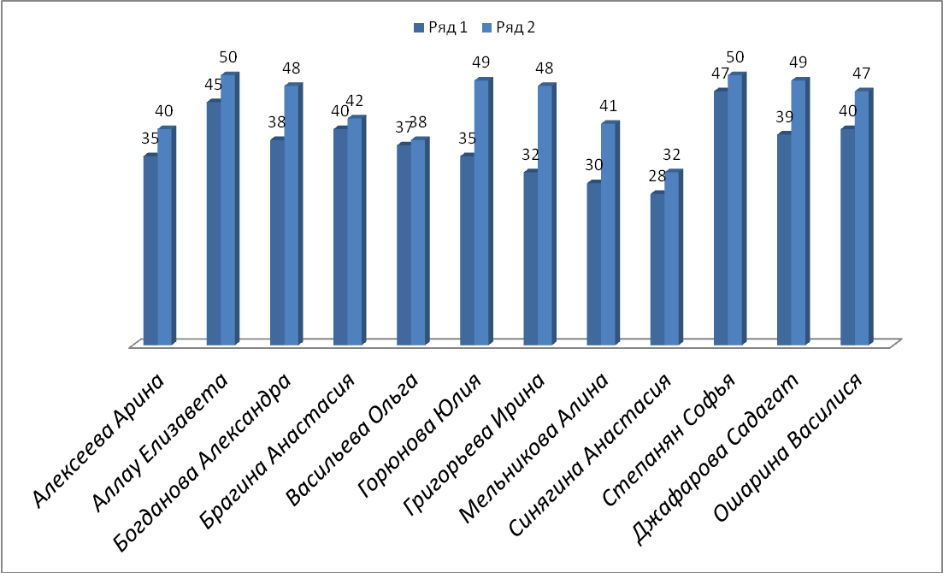

Показатели выросли у 12 учащихся (100%)

Поднимание туловища за 30 с.
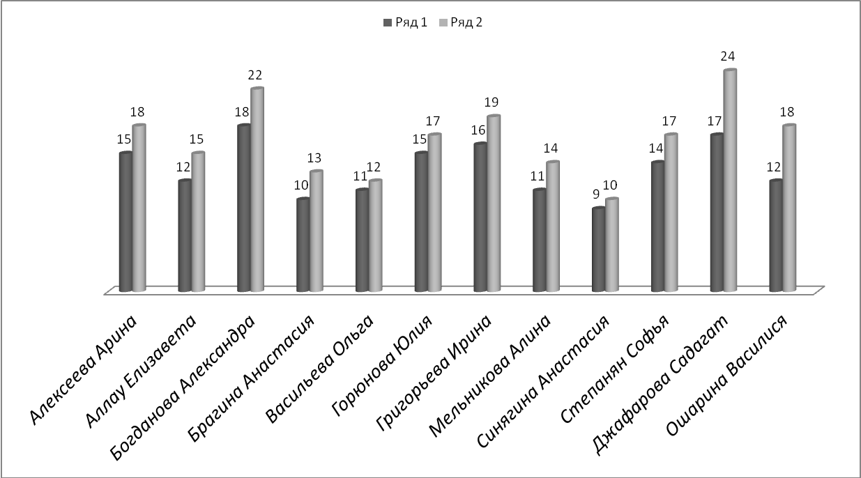

Показатели выросли у 12 учащихся (100%)

Наклон вперед из положения сидя

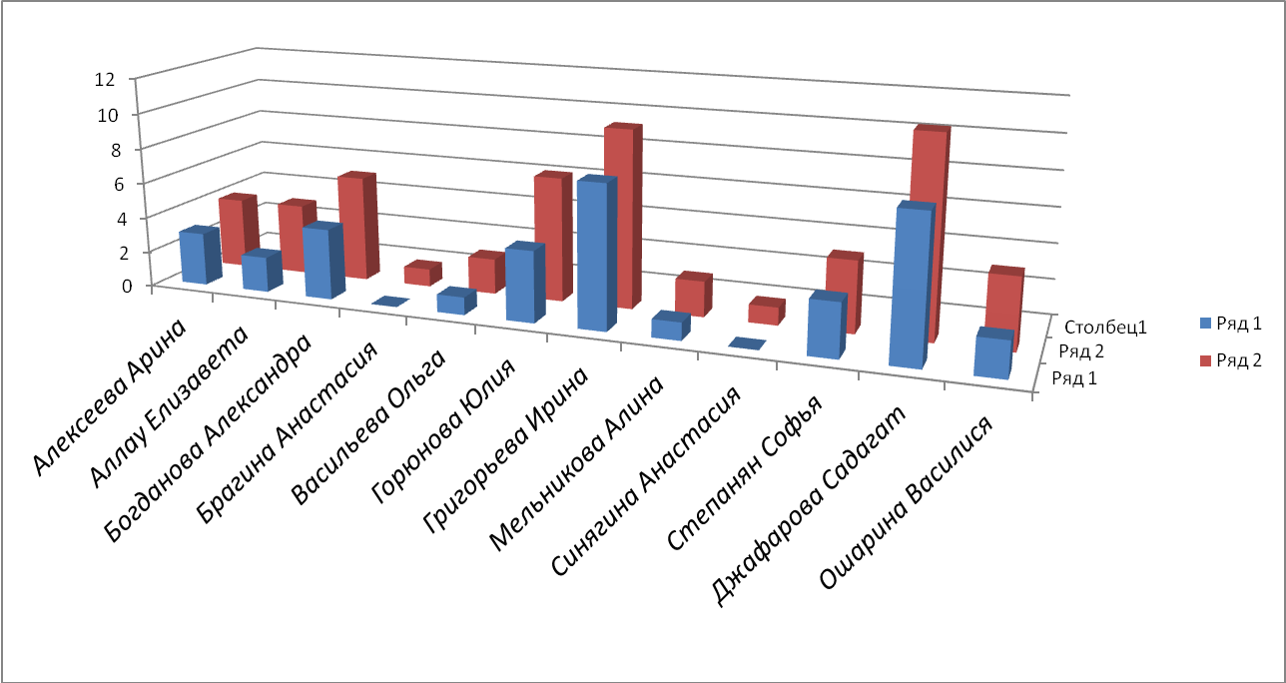

Показатели выросли у 12 учащихся (100%)

Исследуя динамические показатели работоспособности учащихся 4 классов при введении третьего часа физической культуры при помощи тестов можно сделать вывод:
- увеличилась двигательная активность детей;
- выросли результаты, что видно на представленных диаграммах;
- улучшилась физическая работоспособность.

Литература

1. Н.И.Назаркина, И.М.Николаичева «Преподавание физической культуры в общеобразовательных учреждениях в условиях введения ФГОС второго поколения и 3 часа физической культуры». «ТВТ Дивизион» Москва 2011 г.

2. А.П.Матвеев «Физическая культура» 1-4 классы. Предметная линия учебников А.П.Матвеева. «Просвещение» 2011 г.

3. В.И.Лях «Физическая культура» 1-4 классы. Предметная линия учебников В.И.Ляха «Просвещение» 2011 г.

